学习工作页
学习单元一 新能源汽车电路的认知及基本检测

学习任务1 电路基本物理量的测量
【计划与实施】
一、通过前面的学习准备和实验器件的认知，你认为构成一个闭合的回路，必须的元件有哪些？
答：构成一个闭合的回路，必须的元件电源、负载、导线、控制部分等。

二、在教师的引导下分组，以小组为单位学习相关知识，并回答下列问题。
1.万用表使用时的注意事项是什么？
答：①每次测量时，应确认量程是否正确，尤其是交流档和直流档，切不可调整错误。
②测量电流时，表笔需要串联在被测电路中，测量电压时，表笔需要并联在被测电路中。
③更换万用表电池时，应首先切断电源开关，并且型号与原电池相同。

2. 应用万用表测量电压时的要求是什么？
答：如果测量电压（V）或电阻（Ω），黑色表笔插接在“COM”插孔，红色表笔插接在最右侧标注有V、Ω和二极管的插孔上。万用表需要并联在电路中。

3 . 应用万用表测量电流时的要求是什么？
答：如果测量20mA以下的电流时，黑色表笔插接在“COM”插孔，红色表笔插接在标注有“mA” 指示的插孔中。如果测量20mA—20A电流时，黑色表笔接在“COM”插孔，红色表笔插接在标注有“20A” 指示的插孔中。万用表需要串联在电路中。

4. 接通电源时的注意事项是什么？
答：接通电源前，首先需要检查电路的连接是否正确，尤其注意电流表要串接在电路中，电压表并接在电路中，如果有滑动变阻器之类的器件，需要把阻值调成最大。

【评价与反馈】
一、学习效果评价
1.填空题
（1）电路主要由 电源 、 负载 、 导线 和控制部分按一定的方式和组合在一起。
（2） 对于电流的方向，一般规定 正电荷 移动的方向为电流的实际方向。
（3）不同参考点的选取，会影响某点的具体电压，但对于一个既定的回路，任意两点间的电压不会随 参考点的不同 而改变。
（4）电压的实际极性是由 高电位 端指向 低电位 端。
（5）电气设备的额定值和 实际 值不一定相等。
（6）用万用表测量电流时，表笔需要 串联 在被测电路中，测量电压时，表笔需要 并联 在被测电路中。

学习任务2 电路基本元件的分析及应用
【计划与实施】
一、从直观上看，相同容量的电解电容和陶瓷电容的核心差别是什么？
答：从直观上看，电解电容和陶瓷电容最大的区别就是电解电容有极性，陶瓷电容的容量通常较小，电解电容的容值能够做得很大。

二、在教师的引导下分组，以小组为单位学习相关知识，并回答下列问题。
1.如何应用万用表测量电容？
答：应用数字式万用表可以对小容量电容进行测量，测量方法如下：
首先，将电容两端短接，以释放掉电容中残余的电荷，这样主要是确保数字万用表的安全。
其次，把万用表的旋钮调整到电容（C）测量档，并估选合适的量程，在无法估计时，一般选择最高档位。如下图2-1-12所示：
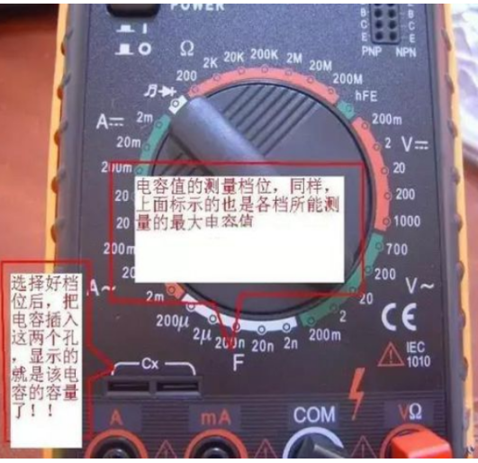
图2-1-12 应用万用表测量电容
最后，将电容插入万用表C-X插孔，读取LCD显示屏上数字。

2. 不同检测距离的电磁感应式车速传感器在外观上最大的差别是？
答：不同检测距离的电磁感应式车速传感器在外观上的最大差别是直径不同或检测横截面不同。

3. 电磁感应式车速传感器共有几根连接线，分别如何连接？
答：电磁感应式车速传感器一般是3线制，电源、负极、信号线。

4 . 实验中，检测齿轮是什么材质的？如果换成其它材质的，例如橡胶、塑料等非金属，是否可以？
答：实验中，检测齿轮一般是强磁体。如果换成橡胶、塑料等非金属，不可以，不能检测出信号。

【评价与反馈】
一、学习效果评价
1.填空题
（1）电感元件能够储存 磁场 能量。
（2）电容元件是能够储存 电场 能量。
（3）最初的电容器，间隔的介质是 电解质 ，后续，又研发制造了以陶瓷、云母等为介质的电容器。电容器的命名也以 间隔介质 而定义。
（4）超级电容器实际上它是一种新型的储能元件，功能介于 传统电容器 和 电池 之间。
（5） 从原理角度分析，电磁感应式车速传感器主要由 永久磁铁、 电磁感应线圈 等组成。
（6） 假设电感线圈两端加恒定的直流电流，则电感电压为 零 ，此时，电感元件可视为短路 。
（7）当对电容器两端加上恒定的直流电压，电容两端的电流没有变化，当加上交流电压时，电容器的电流才发生变化，这种特性也称作 隔直通交 。

学习任务3 电路基本定律的分析及应用
【计划与实施】
- 通过前面的学习准备和实验器件的认知，你认为如果直流电压源在连接时和下图所示的相反，毫安电流表将会如何指示？
答：毫安电流表会反偏。
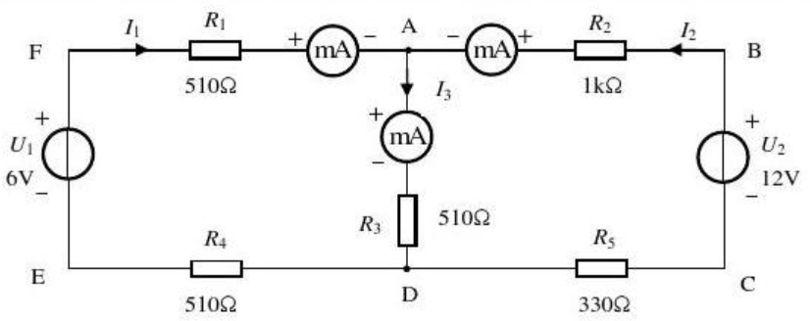
图1-1-1 基尔霍夫定律分析电路图
二、在教师的引导下分组，以小组为单位学习相关知识，并回答下列问题。
1.如上电路图中共有几个网孔、几个回路、几条支路、几个节点？
答：2个网孔，3个回路，2个节点。3条支路。

2. 对上图中的两个网孔，如何选定的绕行方向？
答：所有网孔的绕行方向宜取相同（可不同）且与网孔电流的参考方向一致（同为顺时针或逆时针）。

3 . 如果连接毫安表时，如果与参考方向不一致，会显示什么样的指示？
答：指针会反偏，成负值。
【评价与反馈】
一、学习效果评价
1.填空题
（1）回路是指电路中的任一 闭合 路径。
（2） 在回路内部， 不含支路 的回路称为网孔。
（3） 基尔霍夫电流定律表述的是：在任一瞬间，流入或流出节点的 代数和 恒为零。
（4） 在基尔霍夫电流定律中，一般规定，流入节点的电流为 正方向 。
（5） 基尔霍夫电压定律表述的是：在任一瞬间，对于电路中的任一回路，沿任一指定方向绕行一周，各部分 代数和 恒为零。
（6） 在基尔霍夫电压定律中，一般先任意规定绕行方向，各部分电压参考方向与绕行方向一致时，取 正 号，不一致时，取 负 号。

学习单元二 新能源汽车数字电路的分析及应用
学习任务1 数字电路基础
【计划与实施】
一、当前国际国内比较知名的芯片生产商有哪些？核心产品是？
答：仅供参考，仅列举几个，还有更多。（1）台湾积体电路制造股份有限公司，在市场占有率方面，中国台湾的台积电以49.2%的市场份额继续领跑，在芯片的工艺制程上，已经达到了5纳米工艺制程，可以说这个工艺制程绝对是世界领先的，未来台积电凭借这一项工艺继续领跑世界是必然的趋势。（2）三星电子株式会社，三星在芯片领域也是处于世界顶尖，作为韩国工业的代表，三星涉及手机、计算机和各类电子半导体领域。也是世界500强企业之一。（3）英特尔（集成电子公司），英特尔（Intel）是芯片行业的霸主，牢牢盘踞着个人电脑（PC）和服务器领域。但是目前英特尔的制程水平，还是停留在它2014年就推出的14nm上。换句话说，英特尔已经以挤牙膏的实际行动，违反了当年自己提出来的“摩尔定律”，与以上两家拉开的差距比较大了。（4）中芯国际集成电路制造有限公司，中国内地规模最大、技术最先进的集成电路芯片制造企业。主要业务是根据客户本身或第三者的集成电路设计为客户制造集成电路芯片。中芯国际是纯商业性集成电路代工厂，提供 0.35微米到14纳米制程工艺设计和制造服务。根据2020年第二季度晶圆厂的调查报告，中芯国际以4.8%排名第五，2020年中芯国际已经建成整整20年了，可以说其见证了20年中国半导体产业的发展。对于普通人来说，中芯国际公司进入到大家的眼中，却是因为华为。
二、在教师的引导下分组，以小组为单位学习相关知识，并回答下列问题。
1. 74LS00、74LS02、74LS03的引脚有多少个？
答：（1）74ls00为四组2输入端与非门，
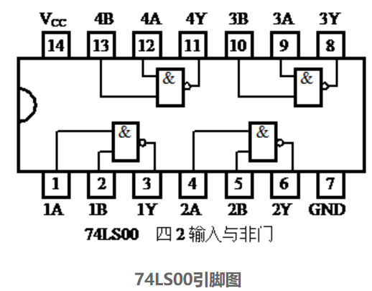
（2）74LS02是四组2输入或非门
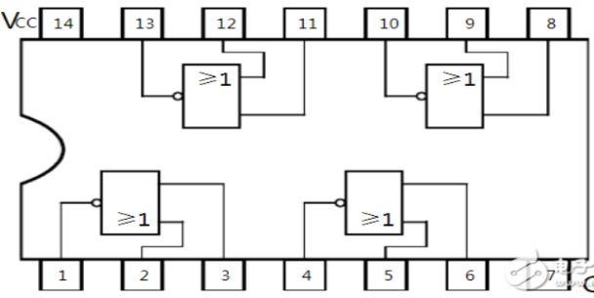
（3）74ls03为四组2输入端与非门，又称为OC 门。
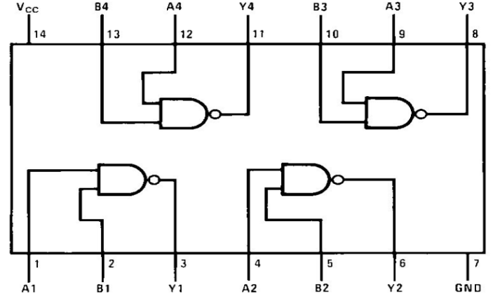
2. 74LS00的逻辑功能是什么？
答：74LS00是四组2输入端与非门。

3 . 74LS02、74LS03的逻辑功能是什么？
答：74LS02是四组2输入或非门，74ls03为四组2输入端与非门，又称为OC 门。

【评价与反馈】
一、学习效果评价
1.填空题
（1）反演律的表达形式是 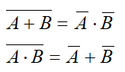 。
（2）在逻辑代数中1+1= 1 ，1+0= 1 ，0+0= 0 。
（3）逻辑函数的常用表示方法有 真值表 、 函数式 、 逻辑图 等。
（4）数字电路中，常用的计数制除十进制外，还有 二进制 、 八进制 、 十六进制 等。

学习任务2 组合逻辑电路

【计划与实施】
- 通过分析下图1-2-1所示的七段数码管电路图，你认为图中电阻的主要作用是？
图中电阻的主要作用是限流。
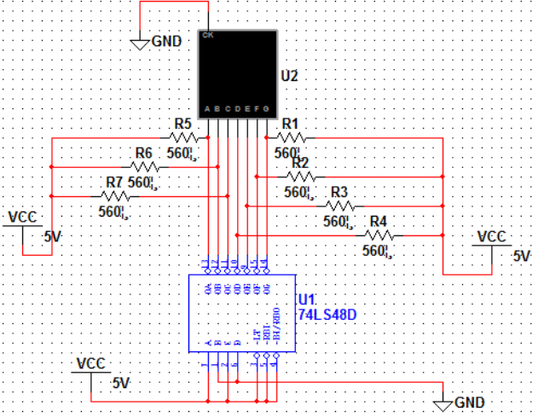
图1-2-1 七段数码管电路图
二、在教师的引导下分组，以小组为单位学习相关知识，并回答下列问题。
1.共阴极数码管和共阳极数码管的核心差别是什么？
答：共阴极数码管和共阳极的区别主要是共阴级数码管输入高电平有效，共阳级数码管输入低电平有效。

2. 如果把上图中的“U1”元件换成74LS47，接线图将如何绘制？
答：74LS47是输出低电平有效，74LS48是输出高电平有效，一个接共阴极数码管，一个接共阳极数码管。

【评价与反馈】
一、学习效果评价
1.填空题
（1）编码器的输入是准备编码的信号，输出是 二进制 的信号。
（2）编码和 译码 互为逆运算。
（3）三线-八线74138 译码器可以通过2片集成电路的组合，构成 四线-十六线 译码器。
（4）优先编码器的核心功能是能够自动判别各电路信号 优先级别 的高低，并自动对优先级别高的信号进行编码。
（5）对比分析液晶显示器和半导体数码管各自的特点，液晶显示器的优点主要包括 零辐射 、 低功耗 、 无闪烁 、 工作电压很低 等。

学习任务3 时序逻辑电路

【计划与实施】
一、通过前面的学习准备和实验器件的认知，你认为影响多谐振荡电路振荡频率的核心元件有哪些？
答：多谐振荡器电路是在555定时器的基础上外接了两个电阻和一个电容构成，这两个电阻和电容共同影响多谐振荡器的振荡周期T。
二、在教师的引导下分组，以小组为单位学习相关知识，并回答下列问题。
1.基本R-S触发器的核心元件是什么？ 为什么能够具有保持功能？
答：基本R-S触发器是触发器中结构最简单的一种形式，它的最小元素是两个与非门，但这两个与非门的输出端相互交叉，并连接至输入端。

2. 555集成定时器中比较器的作用是什么？
答：阈值输入端6（TH）和触发输入端2（$\overline{TR}$）的外加输入信号和两个参考电压比较，以决定比较器的输出。当阈值输入端的输入信号大于$\frac{2}{3}$U_{CC}时，比较器C1输出低电平；当触发输入端加入的触发信号小于$\frac{1}{3}$U_{CC}时，比较器C2输出低电平。反之，两个比较器输出高电平。

3 . 555集成定时器中，每个引脚的作用是什么？
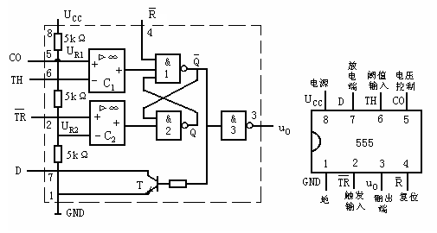
【评价与反馈】
一、学习效果评价
1.填空题
（1）基本R-S 触发器在组成结构上，可以看作是由两个 与非 门交叉连接而成。
（2）将J-K触发器的 J 端通过 与非 门与K端相连，输入端用D 表示，就构成了D触发器。
（3）数码寄存器的核心元件是 D触发器 。
（4）对于同步R-S 触发器，当CP =0 时，输入信号R、S不起作用，触发器的状态保持不变。
（5）移位寄存器按照移位方向可分为 左 移位寄存器、 右 移位寄存器和 双向 移位寄存器。

学习单元三 新能源汽车模拟电路的分析及应用
学习任务1 二极管的认知及检测
【计划与实施】
通过前面的学习准备和实验器件的认知，对小组成员进行合理分工，制定详细的计划并进一步实施：
1.本组学习方案？
学习二极管结构、特性等知识，并回顾前面所学的万用表使用方法等知识，对不同型号的二极管进行极性的判定，以及使用万用变检测二极管的好坏。
2.所需检测仪器有哪些？
不同型号的二极管、万用表若干个。
3.如何判定二极管的极性？
第一种方法——观察法：一般情况下二极管的极性都标注在外壳上，箭头一端为阴极，另一端为阳极；带色坏的一端为阴极，另一端为阳极；圆头一端为阴极，平头一端为阳极。
第二种方法——万用表测试法：将万用表拨到电阻档（1Ω、100Ω或者1KΩ）上，红黑表笔接到二极管的两极，若显示的电阻值较小，则黑表笔所接的是二极管的阳极，红表笔所接的是二极管的阴极；若显示的阻值很大，则黑表笔所接的是二极管的阴极，红表笔所接的是二极管的阳极。
4.如何检测二极管的好坏？
将万用表拨到二极管档，若将红表笔接二极管的阳极，黑表笔接二极管的阴极，二极管处于正偏，有一定的数值显示；若将红表笔接二极管的阴极，黑表笔接二极管的阳极，二极管处于反偏，万用表显示“1”或者很大数值，此时说明二极管的状态是好的。若在检测的过程中，出现蜂鸣声或者两次数值均很小，则说明二极管内部短路；两次数值均很大或者显示“1”，则二极管内部开路。

【评价与反馈】
一、学习效果评价
查找资料，完成下列内容。
1.半导体一般分为 P型 和 N型 两种类型。
2.P型半导体又称 空穴型 半导体，其内部多数载流子为 空穴 ，少数载流子为
自由电子 。
3.二极管的主要特性是具有 单向导电性 。
4.锗二极管的死区电压为 0.5V ，导通电压为 0.7V ；硅二极管的死区电压为 0.1V ，导通电压为 0.2V 。

学习任务2 三极管的认知及检测
【计划与实施】
通过前面的学习准备和实验器件的认知，对小组成员进行合理分工，制定详细的计划并进一步实施：
如何判定三极管的管脚以及三极管的类型？
首先，判断基极B。用万用表依次与三极管的三个极相连，用黑表笔分别接触其他两个极，当红表笔所连接的极与黑表笔所接触的其他两个极都出现较小电阻值时，红表笔所连的极即为三极管的基极B。
其次，判断发射极E、集电极C。用红、黑表笔分别测量其余两个极，测量电阻值较小时，黑表笔接的为发射极E，红表笔所接的为集电极C；测量的电阻值较大时，黑表笔接的为集电极C，红表笔所接的为发射极E。

【评价与反馈】
一、学习效果评价
查找资料，完成下列内容。
1.三极管的三个极分别为 基 极、 集电 极和 发射 极。
2.三极管的输出特性曲线分为三个区域分别是 基区 、 集电区 和 发射区 ，三极管工作于放大区时的偏置情况为 发射结正偏，集电结反偏 。
3.三极管集电极输出电流为10mA，该三极管的放大系数为100，则输入电流为 0.1mA 。
4.放大电路中各处存在直流电流和直流电压的工作状态称为 静态 ，放大电路中存在交流输入信号的工作状态称为 动态 。
5.三极管的放大电路如右图所示，已知：，,,
,，,求：1）估算静态工作点Q；2）估算电压放大倍数。
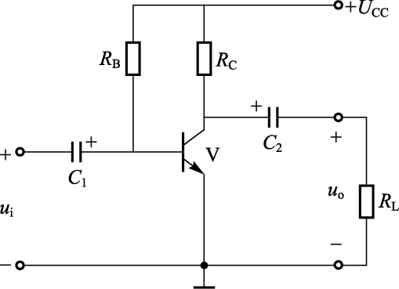
1）
2）

学习任务3 整流装置的分析与检测
【计划与实施】
一、学生分组，指定组长，工作始终各组人员固定；学生以小组为单位到指定试验台并清点器材和工具。
二、教师布置工作任务，讲解实验的基本要求、安全操作及主要事项；学生应认真听讲，认真阅读实验指导书，了解实验内容及步骤，明确实验目标，并指定实验方案。
三、在教师的引导下，学生以小组为单位对实验项目进行实际操作，并回答有关问题。
1.使能信号（指令信号）的检测
使能供电是整车控制器VCU发出的指令信号电压，当DC-DC变换器收到使能信号电压后，才会将高压直流电转换成低压直流电，给用电器供电以及给低压蓄电池充电。上电时测量到信号电压为12V，说明使能信号电压正常。
2.DC-DC转换输出信号测量
在上电时，测量低压蓄电池端电压，正常为14V左右，若没有测量到电压值说明DC-DC没有充电，若测量到的电压值偏低说明充电不足。
3.电流测量
用钳形电流表直流电流档测量DC-DC与蓄电池的连线，即为DC-DC变换器工作电流。
【评价与反馈】
一、学习效果评价
查找资料，完成下列内容。
- 整流电路主要是利用二极管的 单向导电性 。
- 汽车交流发电机的整流器可将定子绕组产生的 交流电 转换成 直流电 。
- 简述DC-DC变换器在新能源汽车中的作用及工作原理。
答：DC-DC变换器在工作过程中首先将高电压进行直流变交流的逆变，再通过线圈绕组构成的变压器电路对交流电进行降压，最后通过整流将交流电变为低压直流电。

学习单元四 新能源汽车电机的分析及应用
学习任务1 新能源汽车起动电机的分析与检测
【评价与反馈】
一、学习效果评价
1．填空题查找资料，完成下列内容。
（1）起动机的作用是什么?由哪几部分组成?各组成的作用是什么?
答：其作用是将电能转变成机械能,带动曲轴旋转,起动发动机.起动机使用时,应注意每次起动时间不得超过5秒,每次使用间隔不小于10-15秒,连续使用不得超过3次.若连续起动时间过长,将造成蓄电池大量放电和起动机线圈过热冒烟,极易损坏机件.
起动机一般由直流电动机、传动机构、控制装置三部分组成。
直流电动机： 产生转矩，将蓄电池输入的电能转换为机械机；
传动机构(啮合机构)：在发动机起动时，使起动机的驱动齿轮啮合入飞轮齿圈，将起动机转矩传给发动机曲轴。在发动机起动后，使起动机自动脱开齿圈。
电磁开关：起动机的控制装置，控制电路的通断。
（2）直流电动机由 __电枢___、 ___磁极__、 _电刷_、电刷架及壳体__等组成。
（3）电枢总成用来产生 _电磁转矩_，磁极用来产生 __磁场__，电刷与电刷架是将__电流_ 引入电枢，使电枢产生连续运动。
（4）电磁操纵机构主要由 __吸引线圈__、 _保持线圈__、 __复位弹簧___、 __接触片_ 等组成。
（5）起动机型号识别(说明其意义)QD124
符号 | 代表含义
QD | 起动机
1 | 12V额定电压
2 | 功率等级1.0-2.0Kw
4 | 产品设计代号

学习任务2 新能源汽车直流电机的分析与检测
【评价与反馈】
一、学习效果评价
1．简答题
（1）直流电动机的结构组成有哪些，其各部分的功能是什么？
答：主要由定子（磁极）、转子（电枢）换向器和电刷部分构成。定子包括主磁极、机座、电刷换向、端盖装置；主磁极的作用是产生气隙磁场、机座用来固定主磁极、换向极和端盖，电刷与电刷架的作用是将电流引入电动机，由压紧弹簧压紧，使电枢与换向器之间有良好的滑动接触。转子部分包括电枢铁心、电枢绕组、换向器、风扇、转轴和轴承，电枢绕组的作用是产生电磁转矩和感应电动势；换向器为换向片的组合体，其作用是将电源提供的直流电转换成电枢绕组所需的交流电。转轴具有支撑转子旋转的作用，有一定的机械强度和刚度，一般用圆钢加工而成，机壳具有保护、支撑、隔音和散热的作用

（2）直流电动机按励磁方式分哪几种？
答：他励电动机、并励直流电机、串励直流电机和复励直流电机。

（3）写出直流电动机的电动势公式？电磁转矩公式？电压平衡方程式？解释其各符号的意义？
电动势公式： Ce —与电动机结构有关的常数，称为电动势常数
Φ气隙磁通 n:电机转速

电磁转矩公式：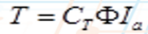 CT是与电动机结构有关的常数，称为转矩常数
Φ每极主磁通 电枢电流Ia

电压平衡方程式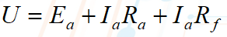
U —— 加于电枢绕组两端的电压 ，单位为V；
Ra ——电枢电阻，其中包括电枢绕组的电阻和电枢与换向器的接触电阻，单位为Ω；Rf —— 励磁绕组等效电阻，单位为Ω。

（4）直流电动机的工作原理？
答:直流电动机是依据载流导体在磁场中受力的原理而工作的，示意图。在两个珠N、S磁极中间装有一个可以旋转的线圈(abcd)，线圈的首尾(a、d)(A、B)相连，电源的+、-极分别接在与换向片滑动接触的电刷上。当电源接通时，电流通过线圈由+→A、a、b、c、d→B-构成回路，则线圈的工作边ab和cd在N、S极磁场作用下，产生两个大小相等方向相反的力，形成了以O轴为中心 的逆时针旋转力矩(可利用左手定则判断转子线圈受力方向)，于是线圈就按逆时针旋转。当线圈工作边旋转90度至N、S磁极的中性面时，电刷与换向片绝缘物接触，线圈内无电流通过，于是两个工作边不再产生作用力，但由于惯性的作用，线圈仍然旋转。当电与换向片接触时，线圈回路闭合有电流通过，电流从B端进入A端流出。此时，ab工作边位于S极处，cd工作边位于N极处其受力方向与初始情况相同，线圈就这样旋转起来。直流电动机就是根据这个原理制成的。

学习任务3 新能源汽车交流驱动电机的分析与检测
【评价与反馈】
一、学习反馈与评价
1．简答题
（1）交流电动机的结构组成有哪些，其各部分的功能是什么？
答：定子和转子；定子是电动机的固定部分，主要由定子铁芯、定子绕组和机座组成；定子铁芯：是电动机磁路的组成部分。定子绕组：三相异步电动机具有三相对称的定子绕组，定子绕组一般采用高强度漆包线绕成。机座：一般用铸铁制成。主要作用是固定定子铁芯，并通过端盖来支撑转子
电动机的转子由转子铁芯、转子绕组和转轴等部分组成。在旋转磁场作用下，产生感应电动势或电流。转子铁芯：由外圆有槽孔的硅钢片叠制而成，转轴固定在铁芯中央。转子绕组：笼型转子的绕组由安放在槽内的铜条（或铸铝）构成。
（2）交流电动机的旋转磁场产生？
答：定子绕组嵌放在定子铁芯槽内，其头或尾在空间互差 120°。定子绕组通入对称的三相电流时，便会产生旋转磁场。所谓旋转磁场是指极性与大小不变，且沿着一定方向以一定速度旋转的磁场。当三相对称的定子绕组通入对称的三相电流时，将在电动机中产生旋转磁场，且旋转磁场为一对极时，电流变化电角度为 360°，合成磁场也在空间旋转360°。旋转磁场的磁极对数 p 与定子绕组的安排有关。通过适当的安排，也可产生两对、三对等多磁极对数的旋转磁场。
（3）交流电动机的工作原理？
答：当向三相定子绕组中通过入对称的三相交流电时，就产生了一个以同步转速n1沿定子和转子内圆空间作旋转的旋转磁场。由于旋转磁场以n1转速旋转，转子导体开始时是静止的，故转子导体将切割定子旋转磁场而产生感应电动势（感应电动势的方向用右手定则判定）。由于转子导体两端被短路环短接，在感应电动势的作用下，转子导体中将产生与感应电动势方向基本一致的感生电流。转子的载流导体在定子磁场中受到电磁力的作用（力的方向用左手定则判定）。电磁力对转子轴产生电磁转矩，驱动转子沿着旋转磁场方向旋转。
学习单元五 新能源汽车常用电磁元件的分析及检测
学习任务1 新能源汽车喇叭继电器的认知与检测
【评价与反馈】
一、学习反馈与评价
1.填空题
（1）一般规定：小磁针在磁场中某点静止时N极所指的方向为该点的 磁场方向 。
（2）外部的磁感线都是从 N 极到S极。在磁铁内部是从 S 极到N极。磁感线是闭合的曲线,而且在磁场中任意两条磁感线都不会相交。
（3）右手定则判断通电直导体磁场的磁感线方向：用右手握住直导线，伸直的拇指指向电流方向，与拇指垂直的弯曲四指所指方向就是 磁感应线方向 。
（4）右手螺旋定则判断通电螺线管磁场的磁感线方向：右手握住螺线管，四指指向电流方向，与四指垂直的拇指所指方向就是通电螺线管 磁场方向 。
（5）磁感应强度B是用来表示磁场内某点 磁场强弱 和 方向 的物理量 。
（6）只要穿过闭合电路的磁通量发生变化，闭合电路中就有产生，这一现象叫做电磁感应现象，在电磁感应现象中产生电流叫作 感应电流 ，产生的电动势叫作 感应电动势 。

学习任务2 新能源汽车常用继电器及接触器的分析与检测
【评价与反馈】
一、学习反馈与评价
1.填空题
（1）继电器与接触器在功能上没有区别，都是一种控制开关，应用于自动化的控制电路中，它是以 较小电流 去控制 较大电流 运作的“自动开关”
（2）电磁式继电器按其触点位置分为三类：常开（NO型）继电器， 常闭 继电器和常闭、混合型继电器。
（3）继电器的额定工作电压应 大于 或等于控制电路的工作电压。
（4）继电器是自动控制电路中常用的一种元件，在电路中起着 自动操纵 、自动调节、安全保护等作用。
（5）继电器与接触器的区别，继电器一般用在控制电路，电流通常较 小 ；接触器主要是用来接通或断开主电路的，电流通常较 大 。
（6）接触器电磁系统：包括可动铁心（衔铁）、静铁心、 线圈和释放弹簧 ；
学习任务3 旋转变压器的分析与检测
【评价与反馈】
一、学习效果评价
1.填空题
（1）自感电动势与电流的变化率（变化快慢）成 正比 。
（2）在直流电路中，电流变化率为 0 ，自感电动势也为 0 ，因此，线圈在直流电路中为 短路 状态。
（3）互感电动势与互感系数和另一线圈中 电流 的变化率（变化快慢）成正比。
（4）变压器的主体结构是由 铁芯 和绕组两大部分构成的。铁芯的作用是为了构成磁路，绕组的作用是构成 电路 ，由铜或铝导线绕制而成。
（5）变压器在传递能量的同时可进行电压变换、 电流变换 和阻抗变换。
（6）旋转变压器本质上是 变压器 。
（7）旋转变压器能够检测驱动电机转子的 角位移 。
（8）旋转变压器的绕组包含 定子 绕组和 转子 绕组。
（9）编码器主要分成 增量式 、 绝对值 、 混合式 这几种类型。

学习单元六 新能源汽车安全用电
学习任务1 安全用电常规规范
【计划与实施】
一、学生分组，指定组长，工作始终各组人员固定；学生以小组为单位到指定试验台并清点器材和工具。
二、教师布置工作任务，讲解实验的基本要求、安全操作及主要事项；学生应认真听讲，认真阅读实验指导书，了解实验内容及步骤，明确实验目标，并指定实验方案 。
三、在教师的引导下，学生以小组为单位对实验项目进行实际操作，并回答有关问题。
1.实际观察车辆铭牌信息，查询电动汽车动力电池电压额定数值
答：在车辆右侧车门（或左侧车门）车身架上找到车辆铭牌，依据铭牌信息填写动力电池电压容量等参数
2.绝缘手套进行安全检查
答：将绝缘手套从底部开始卷曲，检查手指指缝除及手指前段有无漏气、破损等现象，确保绝缘手套气密性，然后检查手套上耐压标示，使用绝缘万用表检测绝缘手套绝缘电阻。
3.找到车辆高压部件的安装位置
答：根据动力电池高压母线的连接方向，找到车辆高压配电盒，从高压配电盒出发寻找驱动电机控制器、驱动电机、DC-DC、车载充电机和交流充电口/直流充电口
4.学会使用防护工具应急救援
学会使用绝缘手套、绝缘救护钩、木棍断开配电箱电源开关，将触电假人与高压触电电源实现分离。
【评价与反馈】
一、学习效果评价
1. 电动汽车高压电的定义与分类？
答：在新能源汽车中，低压通常指的就是12V电源系统的电气线路，而高压主要指的是动力蓄电池及相关线路的电压。新能源汽车的高压具有如下特点：
（1）高压的电压一般设计都在200V以上。例如大多数的电动汽车或混合动力汽车的动力蓄电池电压都在280V左右。（如图6-1-1）
（2）高压存在的形式既有直流，也有交流。这包括在动力蓄电池的直流，也有充电时的220V电网交流电，以及驱动电机机工作时的三相交流电。
（3）高压对绝缘的要求更高，大多数传统汽车上设计的绝缘材料，当电压超过200V时可能就变成了导体，因此在新能源汽车上的绝缘材料需要具有更高的绝缘性能。
（4）高压对正负极距离的要求。12V电压情况下，对正负之间的距离需要很近时才会有击穿空气的可能，但是当电压高到200V以上时，正负极之间会有一个很大的距离时就会发生击穿空气而导电，也就是我们常说的电弧。
2. 触电事故造成的伤害形式有哪几类？
答：能够最终对人体产生伤害的是电流，电流对人体的伤害有三种形式：电击、电伤和电磁场伤害。
（1）电击是指电流通过人体，破坏人的心脏、肺及神经系统的正常功能，使人的心脏产生纤维性颤动导致呼吸困难致人生命安全受到威胁。
（2）电伤是指电流的热效应、化学效应和机械效应对人体的伤害。主要指电弧烧伤、碳化等对人体皮肤造成不可逆的伤害。
（3）电磁场生理伤害是指在高频磁场的作用下，人会出现头晕、乏力、记忆力减退、失眠、多梦等神经系统的症状。

3 . 如何进行触电急救应急处理？
答：援救触电事故中受伤人员时，自身的安全是第一位的，绝对不要去触碰仍然与电压有接触的人员。如果可能，马上将电气系统断电，或用不导电的物体（木板、扫帚把等）把事故受害者或者导电体与电压分离。根据现场实际情况，进行脱离电源、现场急救、呼叫救援、医疗康复四个过程。
- 电动汽车高压部件有哪些分类？
答： 纯电动汽车与混合动力汽车设计有高电压。高电压车辆的高电压部件主要集中在以下几个位置：
①驱动系统，包括动力电池、驱动电机、高压配电盒（高压控制盒）及驱动电机控制器。
②空调与加热系统，包括高压电驱动的压缩机和高压的PTC加热器。
③充电系统，包括为动力电池充电的车载充电器和充电接口（交流充电口和直流充电口）。
④电源系统，主要是DC/DC转换器。
此外，用于连接高压部件之间的高压线束、高压连接器和维修开关也属于高电压部件。
二.技能考核
1.检测绝缘手套的气密性。
答：气密性检查是第一步，绝缘电阻检查是第二步。
- 使用绝缘电阻测试仪检测绝缘工具绝缘性能。
答：绝缘电阻测试仪正确安装检测端子，正确选择档位测量内阻（注意欧姆档选择，区分绝缘测试档位）。
3.组装绝缘工具对高压部件安装螺栓进行更换。
答：根据部件螺栓形式，选配使用的套筒工具或旋具，正确连接绝缘工具。
学习任务2 新能源汽车高压电路安全规范
【计划与实施】
一|、学生分组，指定组长，工作始终各组人员固定；学生以小组为单位到指定试验台并清点器材和工具。
二、教师布置工作任务，讲解实验的基本要求、安全操作及主要事项；学生应认真听讲，认真阅读实验指导书，了解实验内容及步骤，明确实验目标，并指定实验方案 。
三、在教师的引导下，学生以小组为单位对实验项目进行实际操作，并回答有关问题。
1.找到低压蓄电池所在的位置，并使用工具断开负极端子。
答：首先断开汽车点火开关，将智能钥远离车辆防止将车辆启动信号唤醒。
2.找到维修开关所在的位置，学会正确断开维修开关。
答：维修开关一般处于后备箱垫下方、后排座椅下方或中央扶手箱下方，在断开低压电源后方可断开维修开关。
3.断开低压电源和维修开关后，学会举升车辆找到动力电池母线连接端。
答：正确使用举升机，举升车辆后找到动力电池组母线连接端子。
4.学会正确断开动力电池母线连接端子锁止开关。
答：高压连接器一般由3道锁止机构组成，需借助一字螺丝批或专用工具进行分离。

【评价与反馈】
一、学习效果评价
1.找到低压蓄电池所在的位置，并使用工具断开负极端子，做好保护。
2.找到维修开关所在的位置，学会正确断开维修开关，做好端子保护。
3.断开低压电源和维修开关后，学会举升车辆，学会汽保设备的正确使用。
4.学会正确断开动力电池母线连接端子锁止开关，做好安全操作。
二.技能考核
1.汽车维修工具的正确安装和操作使用
基于维修部件高压电的分布，渉电元件选配绝缘工具进行选配使用。
2.使用绝缘手套拆卸维修开关和高压线束端子。
答：维修开关和高压连接线束设计高压电带电作业，因此在维修操作时需佩戴绝缘手套进行操作。
3.正确使用万用表对高压部件进行电压检测和等电位检测。
答：高压连接器分离后需佩戴绝缘手套，使用万用表直流电压档对正极对地、负极对地、正极对负极进行电压检测，确保高压安全下电。

